岐阜市ジュニアリーダー
令和8年度 クラブメンバー募集

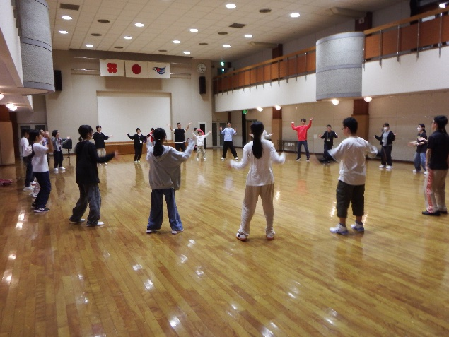
中学生・高校生のボランティアクラブです。小学生が中心の子ども会活動を支援したり、 地域の行事にスタッフとして 参加したり、活躍しています。 岐阜市シニアリーダークラブ（大学生・社会人）のメンバーが支援します。 一緒に活動しませんか。

【令和7年度 132名所属】
活動内容 ■研修 【レクリエーションゲーム・クラフト・バルーンアート】 ■交流活動 【お楽しみ会・卒業生を祝う会などの企画・運営】 ■ボランティア活動 【子ども会・地域行事への参加協力・支援】 ■チャレンジ研修 【岐阜探求ネットワーク事業 岐阜市少年自然の家にて開催】


バルーンアート

活動場所【対象中学校区】 ■ １ブロック 北青少年会館 【長良・岩野田・三輪・東長良・青山・藍川北】 ■ ２ブロック 青山青少年会館 【岐阜清流・島・岐北・岐阜西】 ■ ３ブロック 中央青少年会館 【岐阜中央・本荘・梅林・草潤】 ■ ４ブロック 青少年ルーム 【加納・厚見・陽南・境川・精華】 ■ ５ブロック 東青少年会館（長森コミセン） 【長森・長森南・藍川・藍東】

活動日時
毎月１回 土曜日 １４：００～１６：００
５つのブロックごとに集まり、他の学校の
仲間と交流しながら、楽しく活動しています。
第１回活動日 令和8年４月２5日（土） １４：００～ 右記活動場所にて
年間計画は、4月定例会にてお知らせします。

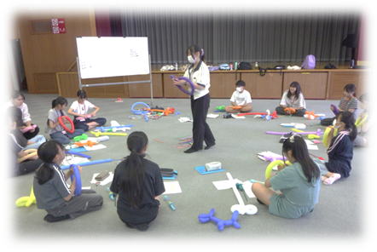
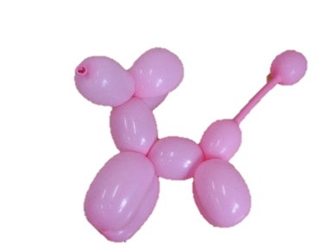
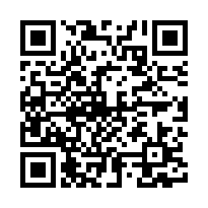
岐阜大学教育学部附属小中学校・
私立中学生は、各地域のブロックに所属

ジュニア
リーダーHP

当初締め切り日は、４月１5日（水）
以後も、随時受け付けます。
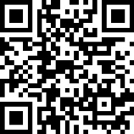
+
登録申込み
フォーム

問い合わせ 岐阜市教育委員会 社会・青少年教育課内 岐阜市子ども会育成連合会事務局 ☎214-2240
申込み方法 方法① 下のQRコードに入力して送信（岐阜市公式HP オンライン申請からも登録可能） 方法② ジュニアリーダークラブHPより「申込書」を入手し、持参・郵送 提出先＝岐阜市教育委員会 社会・青少年教育課 〒500-8701 岐阜市司町40-1 市内中学生は、地域活動指導員の先生に「申込書」を提出してもよいです。

岐阜市ジュニアリーダー
クラブメンバー募集

活動場所【対象中学校区】
■ １ブロック 北青少年会館 【長良・岩野田・三輪・東長良・青山・藍川北】
■ ２ブロック 青山青少年会館 【岐阜清流・島・岐北・岐阜西】
■ ３ブロック 中央青少年会館 【岐阜中央・本荘・梅林・草潤】
■ ４ブロック 青少年ルーム 【加納・厚見・陽南・境川・精華】
■ ５ブロック 東青少年会館 【長森・長森南・藍川・藍東】

活動日時
毎月１回 土曜日 １４：００～１６：００

第１回活動日 令和8年４月２5日（土） １４：００～ 右記活動場所にて
年間計画は、4月定例会にてお知らせします。

５つのブロックごとに集まり、他の学校の 仲間と交流しながら、楽しく活動しています。

…………………………………………… ……………………………………………
問い合わせ 岐阜市教育委員会 社会・青少年教育課内 岐阜市子ども会育成連合会事務局 ☎214-2240
問い合わせ 岐阜市教育委員会 社会・青少年教育課内 岐阜市子ども会育成連合会事務局 ☎214-2264
問い合わせ 岐阜市教育委員会 社会・青少年教育課内 岐阜市子ども会育成連合会事務局 ☎214-2264
切り取り

岐阜市ジュニアリーダークラブ 入会申込書 月 日

学校名  中学校・高校 | 新  年  組 | ふりがな  氏 名 |  |  |  |  | 男  女
住所 〒  岐阜市  入会していた経験がある場合、その 学年すべてに○をつけてください。  （今年度にも○） | ☎番号（連絡・緊急対応） |  |  | 保護者氏名
 | 中1[７年] | 中2[８年] | 中3[９年] | 高校1年 | 高校2年 | 高校3年
通信・HP・情報誌「egg」等への写真使用について □ 認める □認めない （□に✔をしてください）
■市内中学生の提出 本人→地域活動指導員の先生→社会・青少年教育課【メール便】 ■私立中学生・高校生の提出 本人→【持参・郵送】（〒500-8701 岐阜市司町40-1）社会・青少年教育課

